Мод звуковой карты E-MU 0404 USB
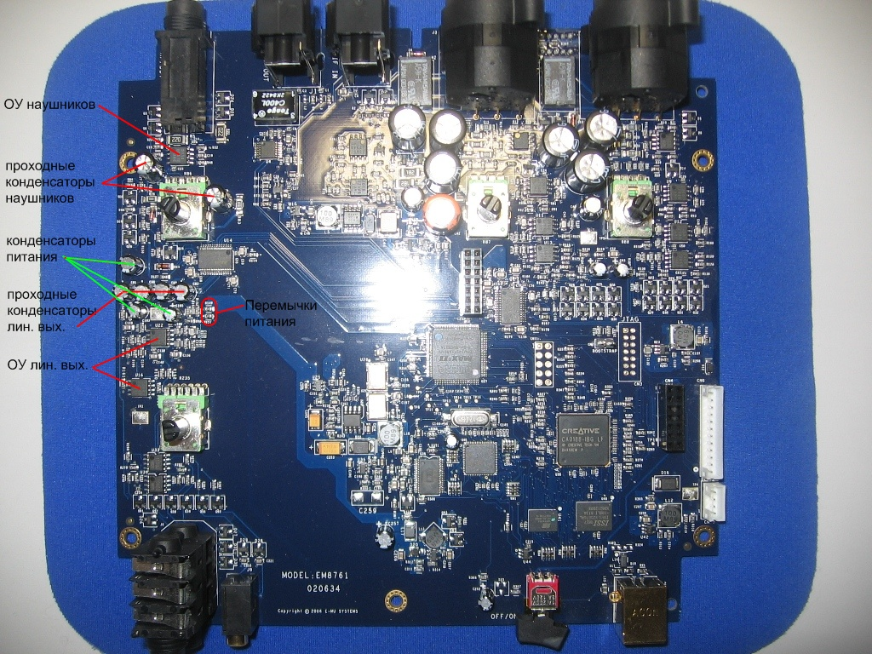
Рис. 1
План доработки:
1. Удаление проходных конденсаторов 4 шт.
2. Замена конденсаторов питания ОУ 3шт.
3. Замена ОУ линейного выхода 2 шт.
4. Отдельный стабилизированный линейный блок питания.
ВСЕ ДОРАБОТКИ ВЫ ПРОИЗВОДИТЕ НА СВОЙ СТРАХ И РИСК, АВТОР СТАТЬИ НЕ НЕСЕТ ОТВЕСТВЕННОСТИ ЗА ВОЗМОЖНЫЕ НЕПОЛАДКИ!

1. Удаление проходных конденсаторов 4 шт.

На рисунке 1 указанны 4 штуки «проходные конденсаторы лин.вых», от их качества кардинально зависит качество звука, они установлены заводом, чтобы в случае появления постоянного напряжения исключить возможность выхода из строя всех последующих устройств (усилителя, громкоговорителей). Во многих усилителях стоят подобные конденсаторы на входе, многие усилители имеют защиту на выходе, а ламповым этот фактор вообще не страшен, в виду наличия входного трансформатора. Поэтому часто их удаляют из схемы а их контакты (Каждого отдельного конденсатора) спаивают вместе – «закорачивают». См. рис.2
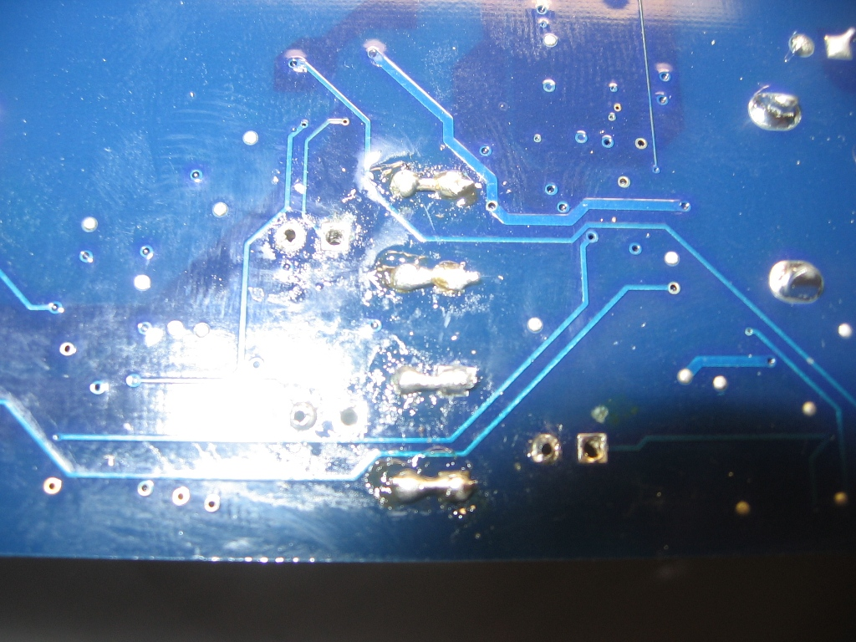
Рис.2

2. Замена конденсаторов питания ОУ 3шт.
На рисунке 1 указанны «конденсаторы питания». Они относятся только к группе ОУ линейного выхода. Желательно установить наиболее качественные, например Nichicon Muse KZ, можно взять немного большую емкость - 47 мкф и бОльшее напряжение, но не обязательно. См. рис 3.
Таким же образом можно заменить проходные конденсаторы наушников.

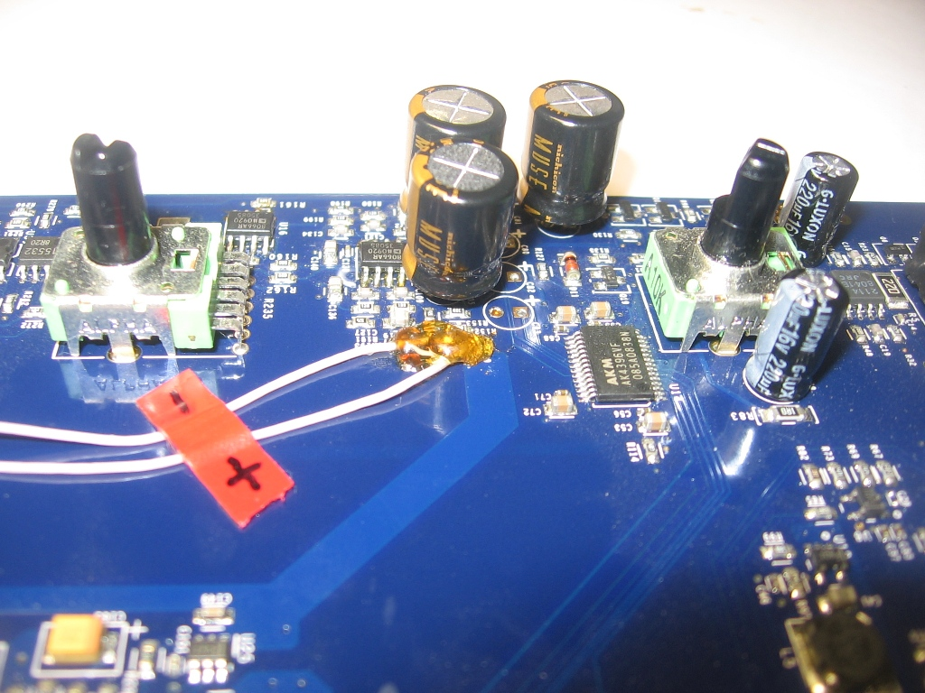
Рси.3

3. Замена ОУ линейного выхода 2 шт.
Для примера автор использовал AD8066. Возможность использования других ОУ (Совместимость) можно найти на форуме. Очень острыми и тонкими бокорезами откусываются все лапки, потом тело микросхемы выпадает, лапки удаляются горячим паяльником, есть так же другие способы, термофен, отсос, шелковая нить, об этом так же ищите Интернете. Используйте маломощьный паяльник! См. рис 4 и 5.
Таким же образом можно заменить ОУ наушников.
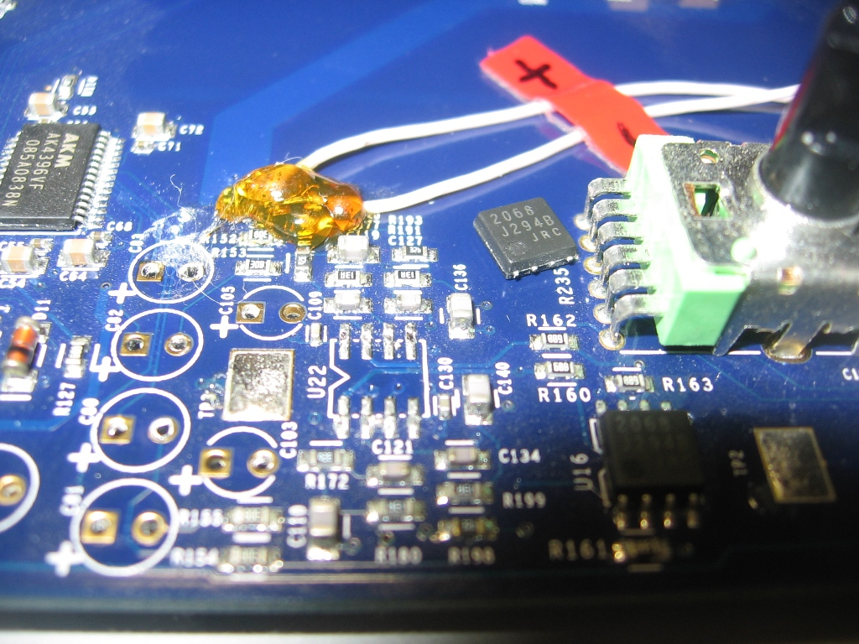
Рис. 4
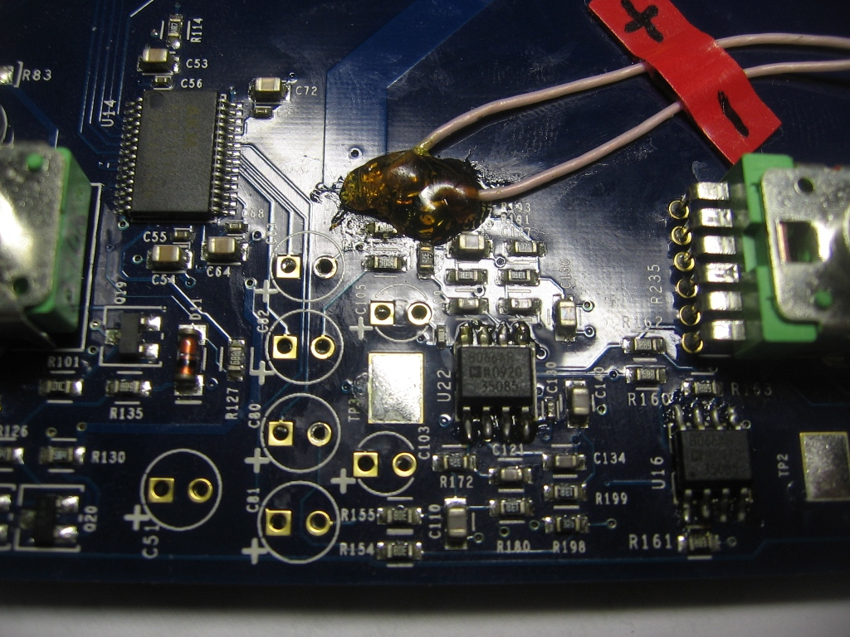
Рис. 5

4. Отдельный стабилизированный линейный блок питания.
Самая сложная операция. При этом штатный блок питания так же используется для питания всех цепей, кроме питания ОУ линейного выхода. Для этого необходимо купить, а надежнее и вероятнее изготовить линейный стабилизированный источник питания. Теория синусоиды и правильных трансформаторов обсуждаться не будет, ищите Интернете. Схема источника на рис.6
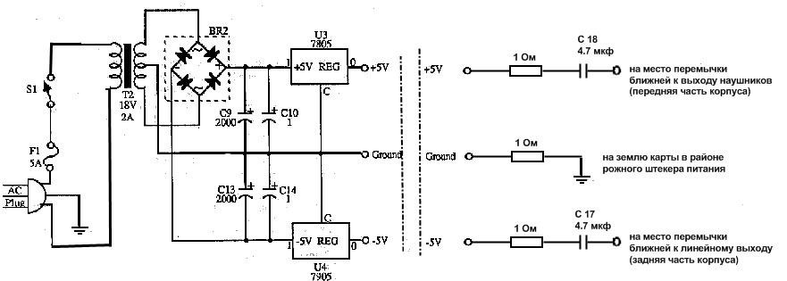
Рис. 6
Необходимо использовать трансформатор с двумя выходными обмотками соединенными последовательно, место соединения будет землей. Для данного мода автор использовал трансформатор 220-> 9 вольт 1 А, после перемотки вторичной обмотки получилось чудесным образом 220 -> 5.5 в + 5.5 в. Потребление карты не больше 300 мА на каждую полярность.
Пояснение к схеме рис.6.
В блоке питания расположен трансформатор, диодный мост на диодах Шоттки!, конденсаторы питания от 2000 до 4700 мкФ в каждое плечо шунтированные пленочными конденсаторами, например К73-13. После конденсаторов идут стабилизаторы -\+ 5 вольт и на провод до карты. См. рис. 7 и 8.
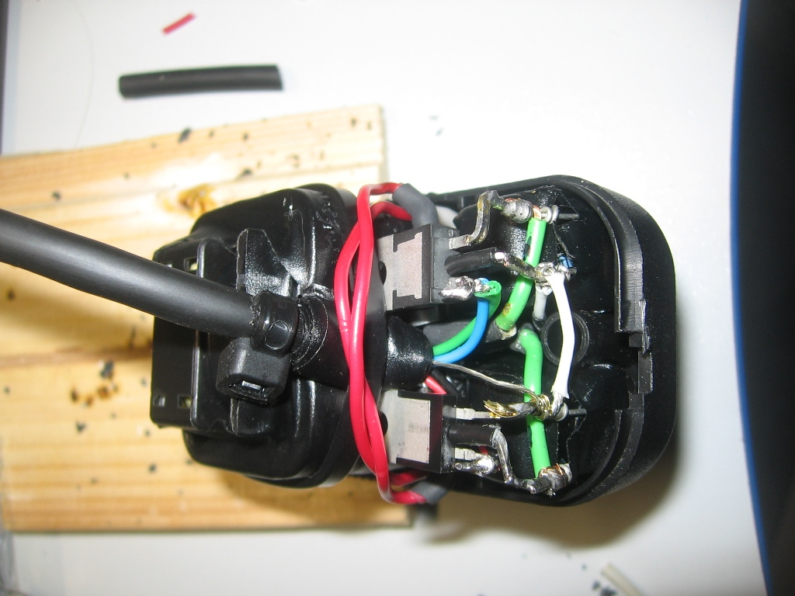
Рис.7
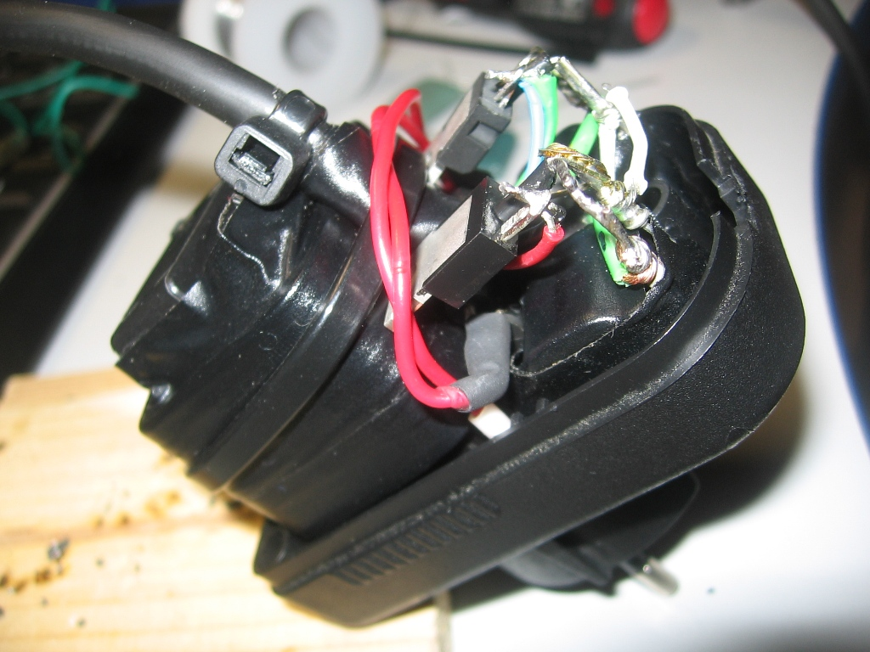
Рис. 8

В карте ставим резисторы для подавления самовозбуждения стабилизаторов (подробности ищите в интернете) и сглаживающие \ шунтирующие пленочные конденсаторы 2-4.7 мкф типа К73-13.
Выпаиваем «перемычки питания» см. рис 1. Верхняя по рисунку перемычка это +5 вольт, нижняя -5 вольт. После их удаления левые контакты это зона питания выходного линейного усилителя, к нему НЕ относится ОУ наушников. Проверьте полярность тестером, нет ли контакта с базовым контуром (он остался на правых контактах выпаянных перемычек). Теперь к левым контактам подпаиваем провода от шунтирующих конденсаторов. Провода необходимо закрепить, лейкопластырем, термоклеем, Моментом, канифолью, на Ваш выбор. См. рис. 3,4,5,9
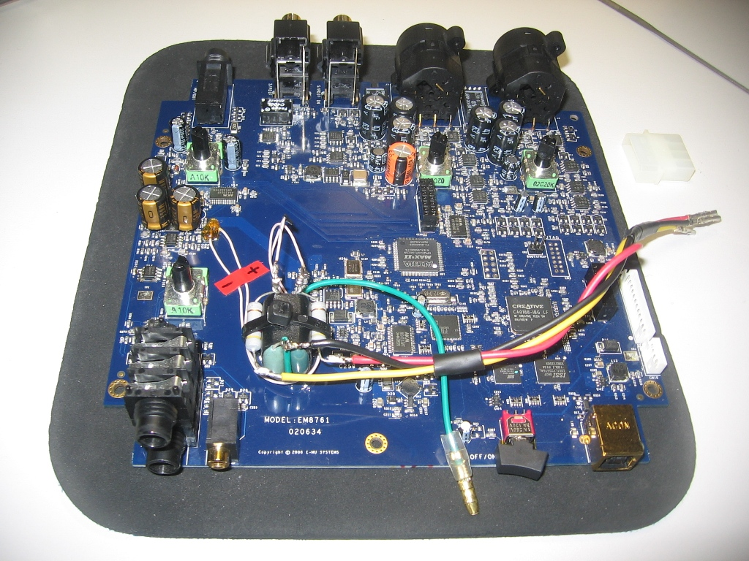
Рис. 9
Контакт к земле подпаиваем возле входного разъема штатного блока питания. См. рис 10.
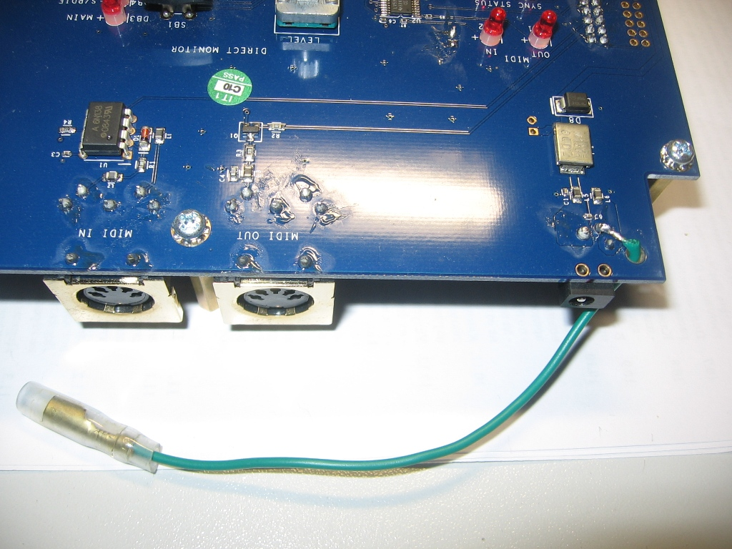
Рис. 10
Собираем. См. рис.11,12.
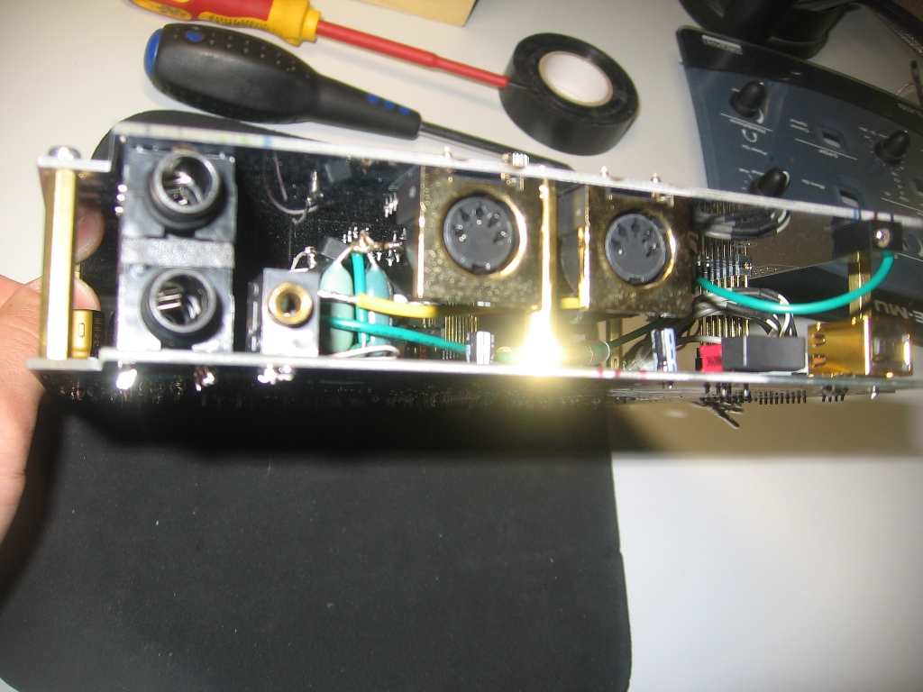
Рис. 11
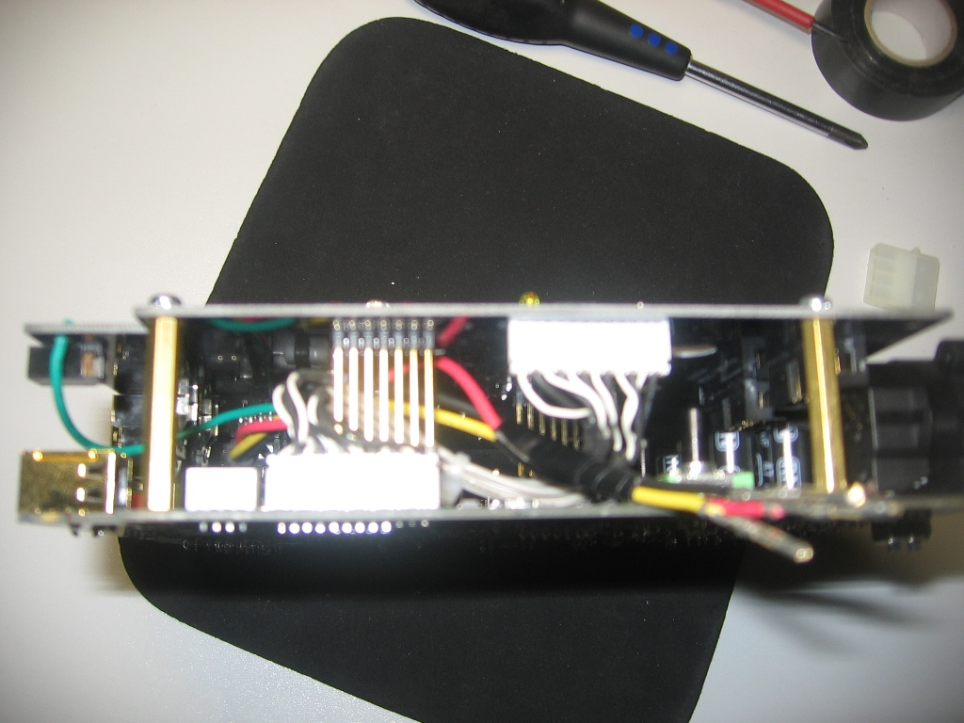
Рис. 12
ПОСЛЕ СБОРКИ ЖЕЛАТЕЛЬНО ПРОВЕРИТЬ НАЛИЧИЕ ПОСТОЯННОГО НАПРЯЖЕНИЯ НА ВЫХОДЕ! (если были закорченны проходные конденсаторы) Как это делать ищите в Интернете ☺

